**15.在比特币测试网上发送一个tx，并将tx数据逐位解析**。

1. 创建测试币地址

使用Bitaddress网站，可以使用鼠标指针随机摆动方式生成测试币地址：当进度100%之后，网站会给出生成好的Bitcoin地址和对应的验证私钥，如下图所示：

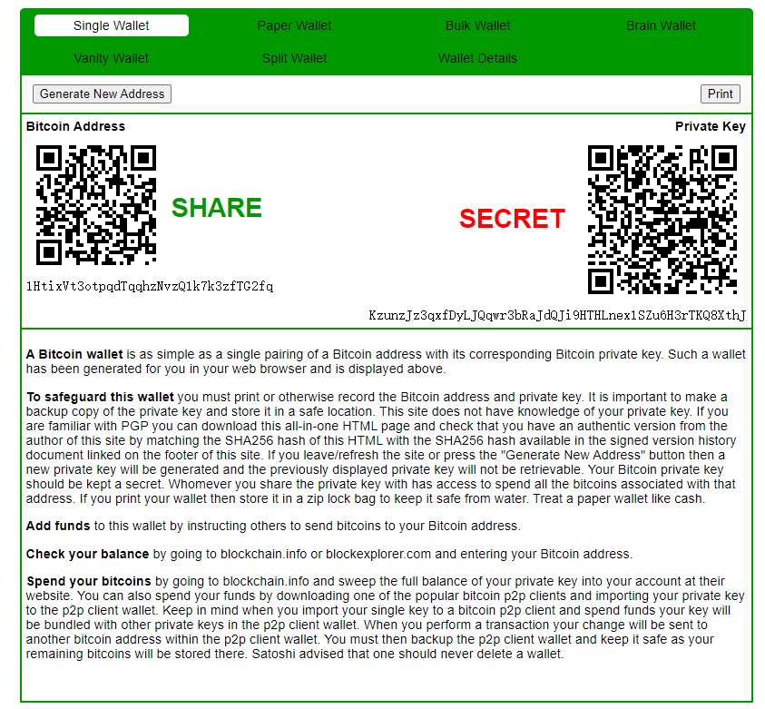

2.获取测试币

使用Bitcoin Testnet Sandbox网站，填入刚才生成的比特币地址，即可获得一定数量的测试用币，如下图所示：

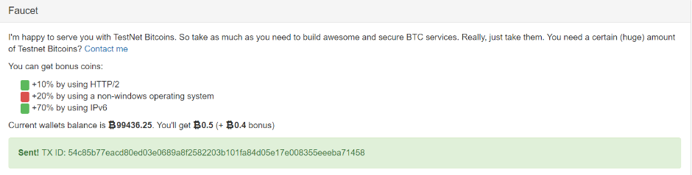

1. 创建testnet钱包

注册一个钱包，如下图所示：

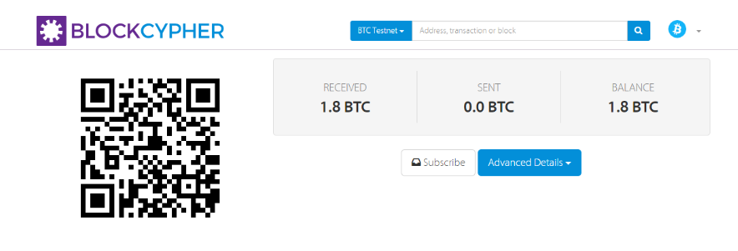

可以发现刚才获得的比特币已经到账。

4.发送tx到另一个钱包，如下图所示

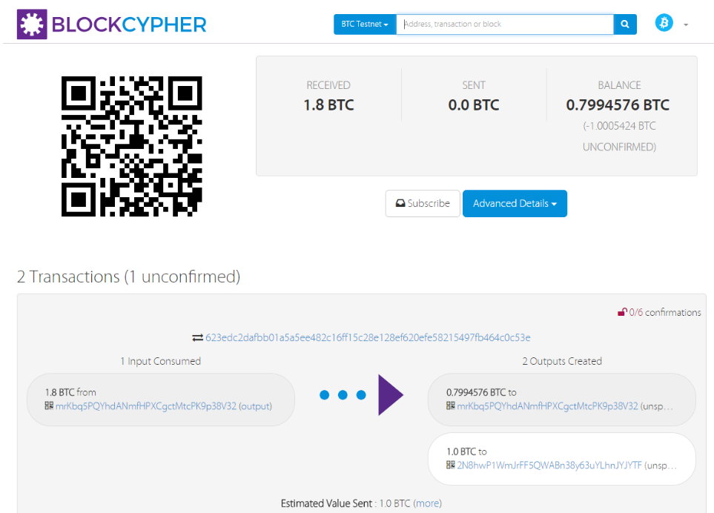

可以看到，已经有两笔交易产生，一笔是由2中的网站站主转入的1.8BTC的测试币，另一部分则是发送的测试币。